 | 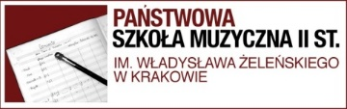
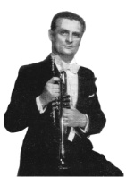 | X OGÓLNOPOLSKI KONKURS IM. LUDWIKA LUTAKA DLA UCZNIÓW SZKÓŁ MUZYCZNYCH  II STOPNIA GRAJĄCYCH NA INSTRUMENTACH DĘTYCH BLASZANYCH  KRAKÓW, 16-18 LISTOPADA 2023r.

HARMONOGRAM

Piątek, 17 listopada 2023r
Godz. 13.00 – 14.15 Przesłuchania etap II – kategoria waltornia

Lp. | Występ | Próba | Imię i nazwisko uczestnika | Szkoła | Instrument
1 | 13.00 | 12.30 | Piotr Najdek | PSM I i II st. w Żaganiu | Waltornia
2 | 13.15 | 12.35 | Jan Żurek | PSM II st. w Krakowie | Waltornia
3 | 13.30 | 12.40 | Wojciech Cebula | ZPSM, OSM II st. w Krakowie | Waltornia
4 | 13.45 | 12.45 | Antoni Chmiel | ZPSM, OSM I st. w Krakowie | Waltornia
5 | 14.00 | 12.50 | Amelia Czapnik | ZPSM, POSM II st. w Bielsku-Białej | Waltornia

